中國文化大學教育部高教深耕計畫計畫成果紀錄表

子計畫 | USR Hub 陶瓷產業人才培力計畫
具體作法 | 陶瓷藝術實作
主題 | 陶瓷藝術實作
內容  （活動內容簡述/執行成效） | 主辦單位：化工與材料工程學系  活動日期：111年12月9日12:00~15:00  活動地點：文化大學 創客中心  主 講 者：許柏彥  參與人數： 23 人（教師 1 人、學生 18 人、行政人員 4 人、校外 人）  內 容：  本次課程為此學期最後一次課程，學生將這學期上課的心得與問題，在中午餐敘中向老師請教與交流，並分享此學期參加課程的心得，同學們對於此學期陶藝實作課程皆持相當正面的回應，接著針對今日開窯的作品進行賞析、評點與檢討，作為後續精進陶藝創作技巧的參考。部分未能完成之作品，經討論後將加開一窯進行燒製。  執行成效：  大部分的學生藉由此課程增加了對陶瓷的瞭解與產生濃厚的興趣，部分同學未來有興趣繼續從事陶瓷相關的活動，這與本次USR_Hub陶瓷產業人才培力計畫目標一致，就由陶藝實作課程，使參與的同學對於陶瓷更加了解並產生興趣，從而往陶瓷的領域發展。
活動照片  (檔案大小以不超過2M為限) | 活動照片電子檔名稱  (請用英數檔名) | 活動照片內容說明(每張20字內)
 | 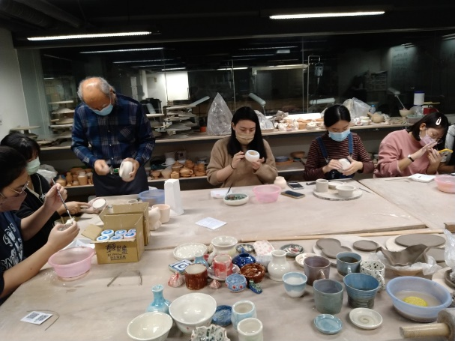 | 許老師指導學員進行素燒後作品的上釉工作
 | 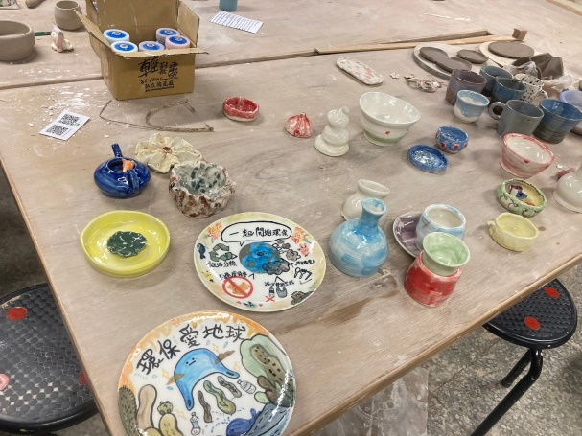 | 開窯後的作品陳列
 | 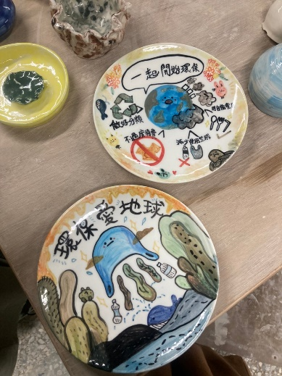 | 瓷盤彩繪成果
 | 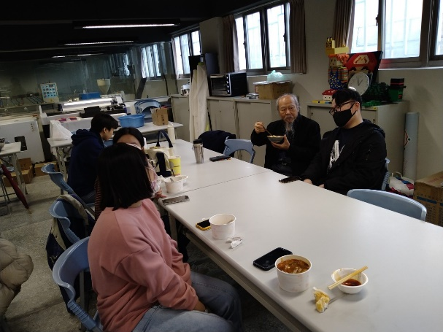 | 許老師與同學進行餐敘交流

